关于广州白云国际机场三期扩建工程施工现场临时道口管理服务项目澄清公告

各供应商：
现就《广州白云国际机场三期扩建工程施工现场临时道口管理服务项目综合评审采购文件》有关内容作如下澄清：
一、《广州白云国际机场三期扩建工程施工现场临时道口管理服务项目综合评审采购文件》第四部分 项目报价文件格式 附录6 “信用中国”网站（www.creditchina.gov.cn）截图格式要求的“失信惩戒”截图格式并更为“严重失信主体名单”截图格式（详见下图）。
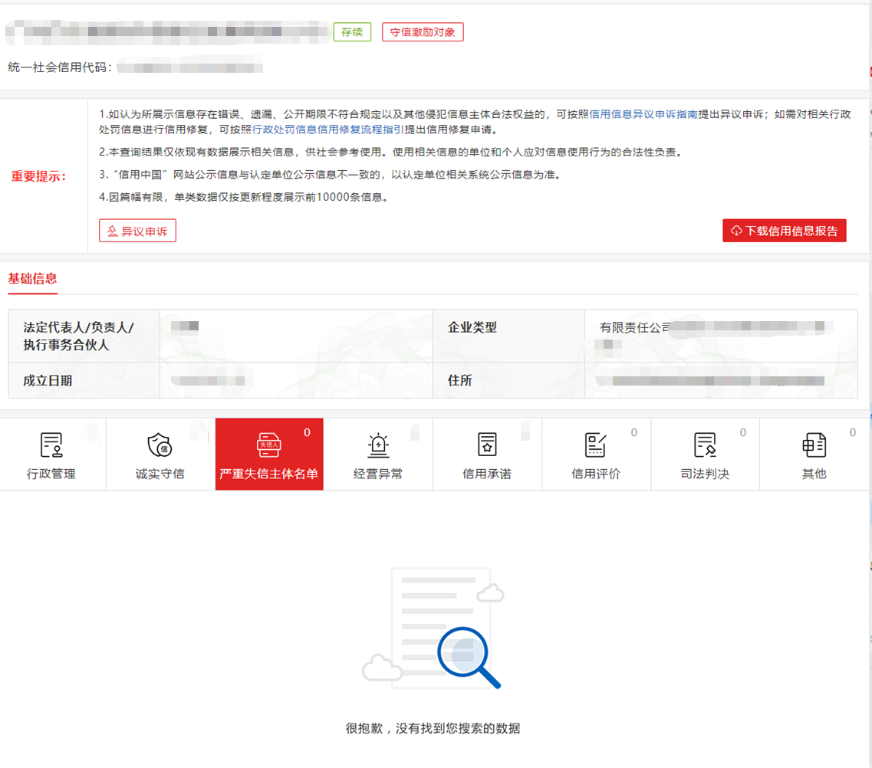
二、原综合评审公告及综合评审采购文件相关内容与本澄清公告有不符之处，以本澄清公告为准，原综合评审公告及综合评审采购文件未修改部分，仍按原综合评审公告及综合评审采购文件执行。

广东省机场管理集团有限公司工程建设指挥部
2023年7月26日

